Preuzeto sa službenih stranica Dječjeg vrtića Lekenik

Polazak u školu
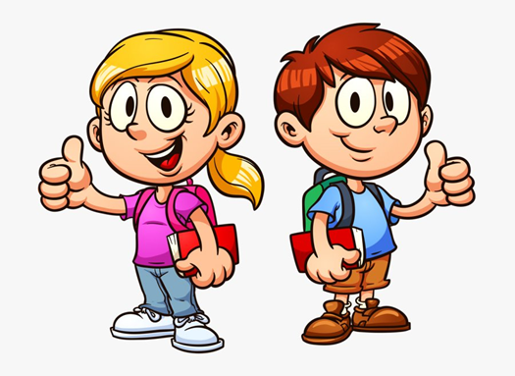

Polazak djeteta u školu značajan je događaj u djetetovu životu. To je svakako razdoblje novih izazova za dijete ali i za obitelj. Dijete se mora prilagoditi novim pravilima ponašanja kao što su sjedenje na mjestu duže vrijeme, praćenje aktivnosti do njihova kraja, dolazak na početak nastave, školske odgovornosti, provjera djetetovih socijalnih, emocionalnih, intelektualnih i drugih sposobnosti. Svaki roditelj tada prolazi kroz nove brige i strahove, a iznimno je važan pozitivan stav. Prema zakonskoj osnovi, djeca koja do 31. ožujka navrše 6 godina, upisuju se u prvi razred osnovne škole.
„Spremnost za školu jest onaj minimum razvojnog stupnja koji djetetu omogućuje da primjereno reagira na zahtjeve škole.“(Lemelin i sur., 2007). Kako bi bilo spremno za školu, dijete mora biti spremno zdravstveno, tjelesno, psihomotorički, kognitivno (intelektualno), govorno, socioemocionalno i motivacijski, a sama priprema za školu počinje od djetetova rođenja.
Prije polaska u školu korisno je poticati samostalnost u brizi za sebe, a prije svega razviti svijest o
svakodnevnim potrebama i njihovom izvršavanju. Za dijete je korisno naučiti i neke važne stvari kao što su ime i prezime roditelja, adresu i broj telefona, otključati/zaključati vrata ili ormarić,...
U odgojno – obrazovnoj ustanovi, dječjem vrtiću, stvaramo motivirajuće okruženje u kojemu se podržava dječja radoznalost, aktivnost, stjecanje novih iskustava, igra i stvaralaštvo. Prije svega razvijamo sposobnost opažanja i promatranja (potičemo djecu da detaljno pričaju o svemu što vide), vježbamo koncentraciju (rješavanjem raznih zadataka, bavljenjem svakodnevnim aktivnostima različitog sadržaja i iz različitih područja, ali i samim oblačenjem i pospremanjem sobe dnevnog boravka) Osim toga, provodimo aktivnosti za stvaranje pozitivne slike o sebi, razvijamo socio – emocionalne vještine, stvaramo radne navike i razvijamo kulturno – higijenske navike, razvijamo psihomotorne vještine (pridonose razvoju motornih vještina, bogaćenju senzomotornih iskustava i funkcija, socijalnom razvoju – penjanje, trčanje, igre loptom, ali i npr. zakapčanje jakne).
Razina razvijenosti dječjeg govora izravno ovisi o stupnju formiranosti pokreta ruku. Razvoju pisanja prethodi dobro razvijena fina motorika ruke koja se ne uvježbava samo pisanjem već i modeliranjem tijesta/plastelina, baratanjem Lego kockama, vezanjem/šivanjem, nizanjem, slikanjem, crtanjem, origami, rezanje škarama,…
Dobar start u školi ima dijete koje ima dobru sliku o sebi (razvijeno samopouzdanje), zna se zauzeti za sebe, zna rješavati probleme i sukobe, se ponosi uspjehom/podnosi neuspjeh (kontrola emocija), prihvaća odgovornost za svoje postupke, podnosi frustraciju, pomaže i dijeli s prijateljima, zna se dogovarati i pridržavati pravila, s upornošću završava što je započelo.
Ono što roditelj može učiniti na planu djetetova socio-emocionalnog razvoja i osamostaljivanja je pružiti vlastiti primjer, biti dosljedan u svom odnosu prema djetetu, odrediti granice i pravila ponašanja te davati jasnu povratnu informaciju. Potrebno je postaviti realna očekivanja, omogućiti djetetu da doživi uspjeh, dozvoliti da uči na svojim pogreškama, ohrabrivati dijete, izbjegavati kritike, kad tražite nešto od djeteta, objasnite zašto želite da to učini – aktivno slušanje,“ ja poruke“. Čak i kad ste ljuti na dijete, pokažite mu ljubav i poštovanje, svakodnevno razgovarajte, pokažite interes za njegove aktivnosti – odvojite vrijeme za kvalitetno provođenje vremena. Aktivnosti koje Vam pritom mogu pomoći su društvene igre (Čovječe ne ljuti se, Memory…),˝matematičke igre˝, zajedničko čitanje knjiga; gledanje TV, filmova, prepričavanje priča i događaja, crtanje, bojanje, modeliranje…
Pred sam polazak u školu s djetetom obavite kupnju školske torbe i školskog pribora, osigurajte radni
prostor (pisaći stol) koji je uvijek isti i samo djetetov, obavijestite dijete o promjenama u njegovom životu koje će se dogoditi kada krene u školu. (npr. dio dana će ostajati sam u kući), uputite dijete na osobe koje mu mogu pomoći u slučaju potrebe dok je samo kod kuće, privikavajte dijete tijekom ljeta na situacije u kojima će trebati pokazati oprez, uputite ga kako se dolazi do škole, upozorite ga na opasna mjesta (npr. prijelazi preko ceste). Obilježite prvi dan polaska djeteta u školu – neka bude ponosno!!
Preporuka literature za roditelje:
• M. Čudina – Obradović: "Igrom do čitanja". Školska knjiga, Zagreb, 1996.
• M. Čudina Obradović: Matematika prije škole, Zagreb, Školska knjiga
• M. Čudina Obradović: Čitanje prije škole, Zagreb, Školska knjiga,
• H. Likierman, V.Muter: Pripremite dijete za školu, Zagreb, Ostvarenje
• P. Stamer-Brandt: 55 savjeta kad vašem djetetu treba SAMOPOUZDANJA, Rijeka, Andromeda
• A.Suncov: Pažnja! Razvijajmo pažnju u igri, Zagreb, Planet Zoe
• S. Philipps: Predvježbe pisanja – Igre olovkom, Jastrebarsko, Slap

